Après avoir présenté le document, vous mettrez en évidence l’évolution du partage de la valeur ajoutée entre ceux qui fournissent leur force de travail et ceux qui fournissent du capital.

Part de la rémunération des salariés et de l'excédent brut d'exploitation dans la valeur ajoutée brute
des entreprises non financières (en %)

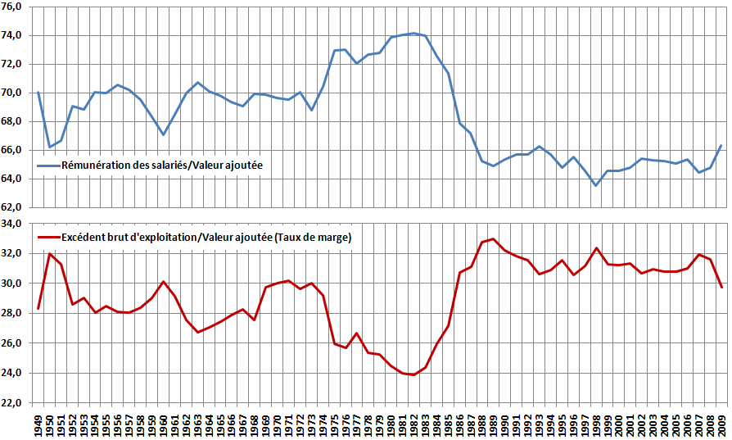

Source : INSEE

Exercice - Donner la grille d’auto-évaluation avant de faire l’exercice

Auto-évaluation : Complétez la grille ci-dessous en reprenant votre copie :

Critères de réussite | Oui | A travailler
J’ai présenté le document de manière complète. J’ai indiqué ici :
- Le type de document
- Le titre
- La source
- La variable ou les indicateurs considérés
- Les unités
- Les dates ou périodes considérées (sans confondre avec la date de publication du document)
- Les pays concernés
J’ai sélectionné des données/informations pertinentes pour répondre à la consigne (ici « pour montrer l’évolution de la répartition de la valeur ajoutée entre les apporteurs de travail et de capital »)
- J’ai su distinguer un nombre limité de périodes
- J’ai su mettre en relation les données des 2 graphiques
- Je n’ai surtout pas passé en revue toutes les années les unes après les autres
J’ai su classer mes éléments de réponse et rédiger une réponse cohérente à la question posée
J’ai su interpréter les données chiffrées que j’ai sélectionnées pour répondre à la consigne
J’ai su faire un ou des calculs pertinents à partir des données chiffrées sélectionnées pour répondre à la consigne

